郝镇政字〔2024〕31号

郝家庄镇人民政府

关于印发《郝家庄镇社会保险待遇资格认证工作制度》等十项制度的通知

太岳西大街社区及下属居民小组，各村，各相关站所，各企业：

根据群众身边不正之风和腐败问题专项整治的要求，结合我镇实际，经镇党委会研究同意，现将《郝家庄镇社会保险待遇资格认证工作制度》、《郝家庄镇旧账处理办法（试行）》、《郝家庄镇农村会计服务中心财务交接制度（试行）》、《郝家庄镇农村会计服务中心经济合作社公章管理制度（试行）》、《郝家庄镇农村会计服务中心工作职责及分工情况（内控制度）》、《郝家庄镇城乡居民养老保险参保人员死亡月报制度》、《个体工商户营业执照办理流程》、《个体工商户营业执照注销流程》、《食品小经营店备案证办理流程》、《食品小摊点备案卡办理流程》等十项制度印发给你们，请遵照执行。

附件1：《郝家庄镇社会保险待遇资格认证工作制度》

附件2：《郝家庄镇旧账处理办法（试行）》

附件3：《郝家庄镇农村会计服务中心财务交接制度（试行）》

附件4：《郝家庄镇农村会计服务中心经济合作社公章管理制度（试行）》

附件5：《郝家庄镇农村会计服务中心工作职责及分工情况（内控制度）》

附件6：《郝家庄镇城乡居民养老保险参保人员死亡月报制度》

附件7：《个体工商户营业执照办理流程》

附件8：《个体工商户营业执照注销流程》

附件9：《食品小经营店备案证办理流程》

附件10：《食品小摊点备案卡办理流程》

长治市上党区郝家庄镇人民政府

2024年11月23日

附件1：

郝家庄镇社会保险待遇资格认证工作制度

为持续开展群众身边不正之风和腐败问题集中整治，推进“听民意办实事”项目，解决养老保险待遇资格认证不便捷、不精准问题，进一步做好领取社保待遇资格认证工作，确保参保人员按时足额领取社会保险待遇，现制定如下工作制度：

一、对前来认证的群众，工作人员要热情接待，主动提供帮办、代办、协助认证服务，营造资格认证“微环境”。

二、针对高龄、行动不便、独居老人，建立健全相关台账，主动提醒并提供上门服务。

三、对超期、临期未认证人员，通过电话、微信等方式及时通知到参保单位和个人。

四、依托我镇各村（居民小组）设立的就业社保服务岗积极开展社保待遇资格认证工作，满足群众就近能办、多点可办的需求。

五、加大宣传力度，充分利用各种宣传手段广泛宣传资格认证方式及操作流程步骤，提醒辖区内领取待遇人员及时认证。

六、办理人工认证要严格审核，确保资格认证提供资料的真实性和有效性，防止发生欺诈冒领养老保险待遇行为。

附件2：

郝家庄镇旧账处理办法（试行）

为进一步规范村级财务管理，合理妥善处理好货币资金 类账户的核查成果，现就关于村级财务中旧账入账问题，特制定如下处理办法：

1、村级成立专项旧账处理小组。成员包括支村“两委”成员、监督委员会成员和部分党员，负责确认所涉旧账相关认证资料的真实性，并签字认可。专项小组要积极配合所聘请第三方会计公司将旧账全部逐条梳理，最终形成书面报告，并后附每年查账明细及调账整理表（能详细表现错账、未入账、调账等情况)。

2、村级会议审核。由专项小组将最终形成的书面报告向党支部汇报，按照“四议两公开”程序进行民主决策，并提供会议照片或视频资料，确保会议程序的真实性。

3、 镇会计服务中心审核。总会计要结合银行流水明细，对书面报告提出的处置意见进行审核，并提出书面建议。手续合理的挂正常科目，手续不合理的挂待处理账户，有相关会议或事项证明的挂当事人。

4、提交党委会研究。包村领导将旧账处理相关的村级请示、书面报告和书面建议等资料提交镇党委会研究，通过后方可进行入账处理。

5、进行入账。按照财务规定办理入账手续，最终将旧账处理完成，达到账目、银行一致。如有不一致的，报账员认可后挂待处理账户。

附件3：

郝家庄镇农村会计服务中心

财务交接制度（试行）

1. 适用范围

郝家庄镇农村村民委员会和经济合作社所有财务人员。

1. 交接时限

财务人员在工作调动、离职一个月以上，必须在7个工作日内，将本人所经管的会计工作移交完毕，未办完交接手续，不得离开原工作岗位。

1. 准备工作

财务人员办理交接前应做好以下准备工作：

1、已经受理的经济业务尚未填制财务凭证，应当填制完毕，尚未登记账目的，应当登记完毕，保证账账相符、账实相符，并在最后一笔余额后加盖经办人员印章，同时填写好“账簿经管人员一览表”。

2、由镇会计服务中心主管会计从财务软件中打印出当年账套。

3、整理应该移交的各项资料，对未了事项写出书面材料。

4、编制移交清册，列明应当移交的财务凭证、财务账簿、财务报表、印章、现金、支票簿、票据、文件、其他财务资料和物品等内容。

5、财务移交时，应将全部财务会计工作、重大财务收支情况，向接收人员详细介绍，对未了事项，应当写出书面材料。

6、办理交接时，对于财务凭证和有关资料以及库存现金、票据等，移交人不得封包移交，接管人不得封包接收和保管。

1. 交接程序

财务人员交接时，必须有镇分管领导、包村领导、包村干部、主管会计等监督人在场，按以下程序进行交接：

1、全面核对，做到账款、账物、账据、账表、账账等资料相符。不符的账目应由移交人在规定期限内进行处理。完全相符后，由移交人在各账户余额处签字按手印，以示负责。

2、移交人员要按移交清册逐项移交，接收人员要逐项核对点收。交接后，交接双方和监督人员要在移交清册上签名或者盖章，并应在移交清册上注明单位名称、交接日期、交接双方和监交人员的姓名，移交清册页数以及需要说明的问题和意见等。移交清册应当填制一式三份，交接双方各执一份，存档一份。

3、由移交人、接管人各在有关账簿内注明交接日期，盖章后移交账簿。

1. 交接后续

为了保证会计记录的连续性和完整性，接管人员应当连续使用移交的账簿，不得另立新账。移交人对所移交的会计凭证、会计账簿、会计报表和其他会计资料的合法性、真实性承担法律责任。

本制度自签发之日起执行，解释权归郝家庄镇农村会计服务中心。

附件4：

郝家庄镇农村会计服务中心

经济合作社公章管理制度（试行）

为进一步规范村经济合作社公章（行政章、财务专用章）的管理与使用，确保公章正常使用与安全保管，结合我镇实际，制定本制度。

第一条 适用范围

郝家庄镇镇域范围内村集体经济合作社。

第二条 公章的使用

（一）使用范围

1.村经济合作社公章的使用范围包括：（1）村集体经济组织对外签订的各类经济合同、支部书记审批范围的申请用款审批表及会议记录;（2）村集体经济组织的工程类协议、理财类协议、各种招投标协议;（3）购买支票；（4）村集体经济组织的证明、说明、申请，以及其他相关的经济业务事项。

2.村经济合作社财务专用章的使用范围包括：购买支票、银行对账单、农村集体经济组织专用票据、对公业务凭证、转账支票，以及办理其他会计业务事项。

（二）使用程序

1.凡需要加盖村经济合作社行政章的各类经济业务事项，须填写《郝家庄镇村级经济合作社印章申请表》，经村经济合作社理事长审核后，在《郝家庄镇村级经济合作社印章申请表》合同审核意见处签字，由村经办人（明确专人负责）签字，经合同批准人（包村领导）签字同意后上报镇农村会计服务中心，由公章管理经办人签字后，待镇农村会计服务中心负责人审核并签字后方可盖章。同时，用章单位需将用章相关材料复印件上报镇农村会计服务中心印章管理经办人留存备案。

2.凡需要加盖村经济合作社财务专用章的各类经济业务事项。

（三）注意事项

1.公章使用必须填写《郝家庄镇村级经济合作社印章申请表》，需写清合同名称、份数、时间和其他需要说明的事项，要严格审批手续，对不符合规定的和不经主管领导签发的文件、合同等，公章管理人有权拒绝盖章。

2.严禁在空白合同、协议、证明及介绍信等一切材料上盖章。

3.因工作确需外出办理业务用章时，须经村党支部书记提出书面申请，经镇农村会计服务中心负责人同意并按照公章审批程序登记备案后，由镇农村会计服务中心派专人陪同办理。

4.无需外出办理业务日常用章，只需按正常的审批程序，在正常的办公时间即可办理。

第三条 公章保管要求

上班时间，公章必须放在保险柜中，休息或离开办公室时必须上锁；下班时公章必须放入柜中，不得随意摆放。

第四条 违纪处理

公章管理负责人要按照规定严格管理使用，若违反本办法，对公章保管不善或使用不当的，依情节轻重追究相应责任。

附件5：

郝家庄镇农村会计服务中心

工作职责及分工情况（内控制度）

为进一步规范我镇农村财务工作，加强村集体经济组织的集体资金、资产、资源的管理，保证村集体经济组织的正常经费运转，使会计中心的各项工作更加健康有序运行，同时根据巡察组提出的问题整改要求，现将会计中心人员的工作职责和分工情况制定如下：

一、机构设置

分管领导：王旭坤

中心主任：冯树军

审账总会计：杨小静 郭晋娟

输账主管会计：王 珂 郭亚丽 李茜雨 马晓宇

各村报账会计：

南 郭：李佳节 吴 村：郭小飞 东下郝：董光荣

西下郝：王慧娟 王 童：鲍怡宁 高 村：韩海鹏

胡家庄：赵瑞则 上 郝：王 丽 北 郭：宋海泉

刘家庄：郭红生 高 河：曹茹松 上 秦：贾晓强

小 宋：吴书仁 白家沟：韩俊明 安 城：杨书文

漳 西：李建芳 景家沟：冯亚西 岭 上：王 栋

任家庄：牛秀莲 郝家庄：赵青平 寨 子：郝喜萍

信 义：申爱红 宋家庄：连婷婷 社 区：郭亚丽

二、工作职责

1.分管领导：监督指导会计服务中心的全面工作，确保中心工作有序进行。

2.中心主任：

（1）负责会计中心全面工作，建立健全中心内部各项管理制度，不断提高中心的工作效率和管理质量。

（2）参与村级重大财务事项决策的研究和审议并提出合理化建议。

（3）协调中心与村级财务管理方面的关系，及时解决财务管理中发生的一切问题，确保财务管理工作有序进行。

（4）负责做好各村日常取款审批工作，全程监督专项资金使用计划，年初预算的执行情况。

（5）负责监督好各村的工程招投标工作及评审委员会的评审工作。

3.审账总会计：

（1）协助中心主任搞好中心的各项管理工作。

（2）全面负责监督指导中心的各项会计业务工作，不断提高中心工作人员和会计的业务培训质量和业务水平。

（3）协助报账员收取各种款项并监督入账，要妥善保管使用财务专用章及票据等。

（4）负责审核涉及村每月的财务凭证并签字，负责监督好涉及的日常取款审批工作。

具体分工如下：

杨小静：郝家庄片和社区片

郭晋娟：高河片、小宋片、经开区片

4.输账主管会计：

（1）各主管会计对原始凭证的正确性和完备性进行确认，用微机编制记账凭证，进行账务处理。

（2）准确填制和传递各种票据，定期检查核对各村的现金、银行存款等各科目账户，每月检查一次，每月月初检查上月月末余额，每月1-2日把现金、银行存款数据以表格的形式提供中心主任一份，便于控制各村库存现金超标和财务手续及时入账，年度终了各主管会计对所管理村的收款收据的入账情况进行核对，核对完毕登记后，移交档案管理员，以备查用，保证会计核算准确无误。

（3）定期输出财务报表、报账资料、公开资料等，及时将有关资料上传服务器，定期将公开资料形成纸质版资料整理完善最后交档案管理员存档备案。

（4）协助村报账会计收取各项款项，并及时缴送中心监管银行存款账户。

（5）妥善保管正确使用各村专用票据、财务专用章、经济合作社行政章。

（6）各主管会计服从中心主任和总会计的管理。

具体分工如下：

冯亚西：郝家庄片 马晓宇：社区片和高河片

李茜雨：小宋片 郭亚丽：经开区片

三、其他事项分工

1.办公室档案管理：王 珂 李茜雨 马晓宇

负责所有各村及会计中心的各种资料档案，接收各主管会计收集的所有资料，分类管理，填制交接记录，查阅记录，编制电子版资料等工作，做到思路清晰，对所有档案资料做到随时调用查阅。

2.财务档案管理：李茜雨 马晓宇

在负责所有资料档案管理中，主要管理财务档案，将各村装订成册的记账凭证、账套等与财务相关的资料进行分类归档，并存放于镇会计中心档案室备查。

3.“三资”管理：杨小静 郭晋娟

负责统筹安排“三资”管理方面各项工作，剩余人员配合工作。

4.“清化收”管理：王 珂 郭亚丽

负责关于“清化收”工作方面各阶段的资料收集，包括：上级文件、各村的合同复印件、各阶段的研判文本及“清化收”成果资料等，负责对“清化收”工作后续开展及日常推进工作。

5.土地确权：郭亚丽

负责土地确权工作中形成的所有农户合同的收集管理及查阅，负责对土地确权“回头看”工作的延伸和后续处置管理。

6.电脑、打印机维护管理：王 珂

负责会计中心的电脑、打印机的维护管理，包括电脑的系统维护，程序安装等工作，保证会计中心微机正常运行工作。

各责任人要各司其职，规范执行。如遇特殊或重大紧急情况，再做临时安排或另行调整，确保各项工作顺利完成。

附件6：

郝家庄镇城乡居民养老保险

参保人员死亡月报制度

为贯彻落实中央、省、市、区“关于加强社会保险基金风险防控，维护人民群众根本利益”重要精神，切实保障社会保险基金安全平稳运行，坚决杜绝死亡冒领、重复领取等行为，根据《山西省城乡居民基本养老保险经办规程》相关要求， 特制定我镇城乡居民参保人员死亡月报制度。

一、报送对象

60周岁以上参加城乡居民养老保险的死亡人员。

二、工作职责

1.村（居民小组）职责。村主任（居民小组长）为死亡月报制度第一责任人。每月初村网格员负责收集、统计本村上月死亡人员信息，建立死亡人员信息台账（含姓名、有效身份证件号码、死亡日期等信息），填写《城乡居民60周岁以上参保人员死亡情况月报表》，经村主任（居民小组长）签字、加盖公章后，每月5日前将电子版和纸质资料上报镇社保窗口，并通知参保死亡人员的法定继承人及时办理死亡待遇申领，若上月无死亡人员，按零死亡人数填报。

2.镇社保窗口职责。镇社保窗口负责收集、核查、汇总本辖区内各村（居民小组）报送的死亡人员信息，建立死亡人员信息汇总合账（含姓名、有效身份证件号码、死亡日期等信息），填写《城乡居民60周岁以上参保人员死亡情况月报汇总表》，审核人及分管负责人签字、加盖镇政府公章后，每月10日前将电子版和纸质资料报送区人社局。

三、工作要求

1.各村（居民小组）要高度重视，指定专人落实，确保不漏报、瞒报。

2.各村（居民小组）负责人、网格员等相关人员要加强城乡居民养老保险政策宣传，熟悉工作流程，确保工作落实不走样。  
 3.若本村（居民小组）居民养老保险业务经办人员或网格员发生变动，要及时将变动后人员信息上报镇社保窗口，以便工作对接联系。

4.镇社保窗口要会对“零月报”的村（居民小组）进行随机抽查、梳理；对非“零月报”村（居民小组）每季度进行一次定期抽查、梳理。  
 5.各村（居民小组）网格员、城乡居民养老保险业务经办人员要认真负责，严格按照规定要求和时限报送。对弄虚作假、优亲厚友、以权谋私等行为造成城乡居民死亡后仍在冒领养老待遇的，各村（居民小组）要及时追回冒领的养老待遇，对存在失职、渎职行为的工作人员要严肃追责问责，涉嫌违法犯罪的移送司法机关处理。

附件7：

个体工商户营业执照办理流程

郝家庄镇个体工商户设立流程图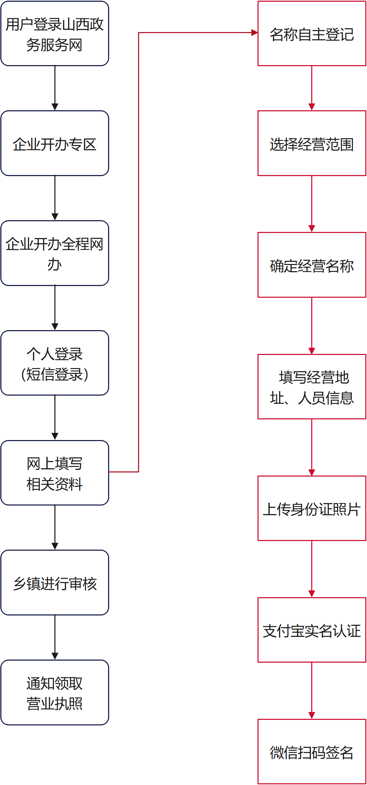

郝家庄镇个体工商户变更流程图

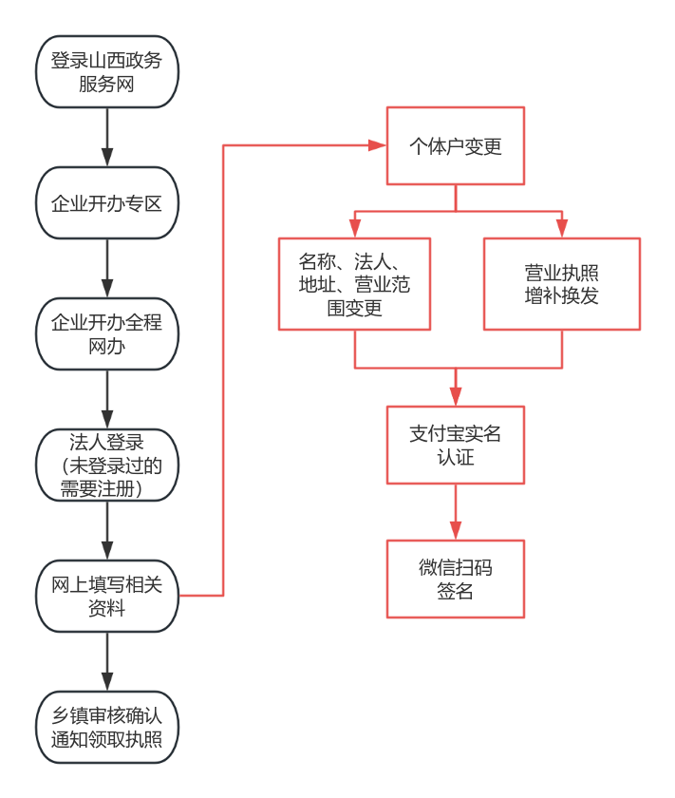

附件8：

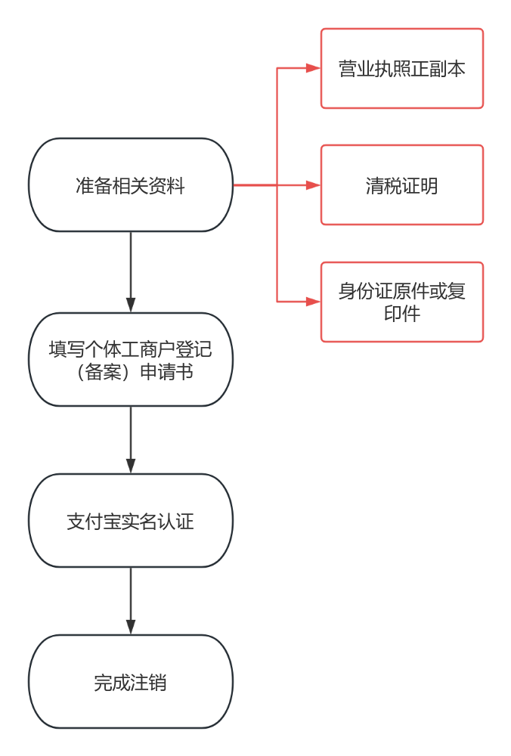郝家庄镇个体工商户注销流程图

附件9：

食品小经营店备案证办理流程

①营业执照（副本）及复印件

②经营者身份证原件及复印件

③从业人员健康证明原件及复印件

④登记经营者联系方式、经营地址、经营范围等信息

申请人到窗口提出申请

现场填写申请书

提交申报材料

当场办理

附件10：

食品小摊点备案卡办理流程

现场填写申请书

①经营者身份证原件及复印件

②从业人员健康证明原件及复印件

③登记经营者联系方式、经营地址、经营范围等信息

提交申报材料

经营者到窗口提出申请

当场办理

|  |
| --- |
| 郝家庄镇人民政府办公室 2024年11月23日印发 |

共印50份